7 chyb, kterých je potřeba se vyvarovat při prodeji nemovitosti

Chystáte se nakládat s majetkem, který má zřejmě milionovou hodnotu. Mnoho lidí udělalo při prodeji mnoho chyb. Vy je ale dělat nemusíte. Seznamte se s dnešním realitním trhem. Zasílám Vám 7 největších chyb, které už udělali jiní a vy je dělat nemusíte!

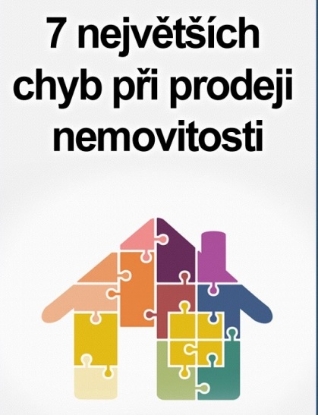

1. Zkusím to sám

Rozhodnete se prodat Vaši nemovitost vlastními silami, zadáte přes internet inzerát a doufáte, že se Vám ozvou zájemci. Během hodiny Vám zavolá až několik desítek makléřů a žádný zájemce. Jak je to možné? Makléři tyto inzeráty využívají jako zdroj kontaktů na prodávající. Budou vás tedy kontaktovat a přemlouvat různými, mnohdy i nekalými triky, abyste prodej svěřili právě jim. A zájemci? Ti navštěvují především speciální weby, kam majitel ani svůj inzerát podat nemůže.
Výsledek? Mnoho makléřů, mnoho slibů, žádný zájemce.

2. Stanovení ceny

Když stanovíte cenu moc nízko, proděláte. Když moc vysoko, také proděláte. Jak je to možné? Příliš vysoko nastavená cena způsobí neprodejnost nemovitosti, i když se později zlevňuje. Kdo by důvěřoval zboží, které někdo zlevnil hned několikrát, protože ho do teď nikdo nechtěl? Příklad: Vyhlédnete si fantastickou televizi za 30 000,-. Oni jí po čtrnácti dnech zlevní na 25, později na 20 a pak na 17 000,-. Už to nebude fantastická televize, bude to pro Vás „nějakej šmejd“, který nikdo nechce, proto ho pořád zlevňují. A vy už ho taky nechcete.
A ještě maličkost, stanovovat cenu podle inzerátů podobných nemovitostí je scestné. Tyto ceny jsou nabídkové, skutečné prodejní bývají o 20 – 50% nižší. Kdyby byly prodejní, inzerát už nenajdete.
Výsledek? Zlevňujete a zlevňujete až pod tržní cenu a žádný zájemce stejně nevolá.

3. Prezentace

Když chcete cokoli dobře prodat, je potřeba to dobře nabízet. Čím více lidí se to dozví, tím lépe se to prodá. Sám majitel má ale pouze velmi omezené možnosti inzerce. Je nutné zvolit hned několik prodejních kanálů. Mnohé realitní servery Vám ani nedovolí inzerát vložit, pokud nejste profesionál. Na každého jednoho vámi osloveného potenciálního kupce osloví makléř dalších deset. To je zhruba o 1 000% vyšší pravděpodobnost úspěšného prodeje.
Výsledek? O Vaší nabídce se dozví příliš málo lidí a vy neprodáte, nebo prodáte za nižší cenu.

4. Prohlídky

Chcete prodat za nejvyšší cenu? I samotné prohlídky mají svá obchodní pravidla. Jak říkávala moje babička: „Nic na ničem není, jen se to musí umět“. Nemovitost dobře připravit, odprezentovat a vyjednávat se zájemci, to je doslova umění. Čím více s tím má člověk zkušeností, tím lépe prodá. Důležitý je například alespoň základní Home Staging, protože nikdy není druhá šance udělat první dojem.
Pozor! Je také důležité „filtrovat“ potenciální zájemce. Ne každý, kdo se vydává za zájemce jím skutečně je. Může to být také tzv. Tipař, který si přijde prohlédnout jako „zájemce“ vaši nemovitost a pak dorazí ještě jednou, když vy nebudete doma.
Výsledek? Prohlídky nebudou mít požadovaný efekt a navíc riskujete vykradení vaší nemovitosti.

5. Více makléřů

Nejčastější chybou je úvaha „čím více makléřů, tím pravděpodobnější prodej za více“. Pokud ale zájemci vidí, že nemovitost nabízí více společností, je to pro ně jasný signál, že mohou na každého makléře tlačit s cenou a spekulovat. Zájemce zavolá pěti makléřům a vydává se za pět různých zájemců. Vy to nemáte šanci poznat. Jediný výsledek je, že máte pocit, že o nemovitost má zájem pět lidí a všichni chtějí slevu. Jakmile má prodej na starosti jeden makléř, máte vše jasně pod kontrolou.
Pozor! Nejnižší provize není zárukou prodeje za nejvyšší cenu. Neušetříte. Profesionálové mají svou cenu. Když se budete rozvádět, taky si nenajmete nejlevnějšího advokáta.
Výsledek? Vaše nabídka bude vyvolávat pochybnosti u zájemců, makléři se nebudou maximálně snažit…

6. Vynechte laické rady

Prodej nemovitosti je jako fotbal. Všichni si myslí, že tomu rozumí. Nedejte na „přátelské“ rady, že to nejlépe prodáte tak či onak, že soused prodal tak a tak… Když totiž požádáte kohokoli o radu, dotyčný má snahu vám na to „něco“ povědět. Dobrý přítel by vám ale měl říci „já tomu nerozumím, sejdi se s někým, kdo v tom dělá“.
Výsledek? Za „dobré“ rady dotyčný nenese zodpovědnost. Chyba, kterou uděláte při prodeji nemovitosti, Vás může stát velké peníze.

7. Smlouvy a další kroky

Prodáváte věc – majetek, který má ve Vaší rodině zřejmě největší hodnotu. To není žádná legrace. Smlouvy stažené z internetu, právník, který se nespecializuje na nemovitostní právo, neznalost množství detailů při převodu peněz i nemovitosti… to vše je hazard s Vašimi penězi.
Výsledek? Nejednou se stalo, že prodávající neměl ani peníze, ani nemovitost a zůstali mu jen soudní tahanice.
Doporučení: Vyhledejte makléře – odborníka, za kterého „mluví“ výsledky a spokojení klienti. Sjednejte si schůzku na 30 minut, ať Vám prozradí, co dnes znamená úspěšně prodat nemovitost. Zjistěte si nejdříve vše potřebné a pak se určitě správně rozhodnete. Stejně jako na opravu auta, nebo stavbu domu i na prodej nemovitosti si vyberte odborníka, který nese zákonnou odpovědnost za své služby.
Děkuji, že jste dočetli až sem, přeji Vám při prodeji nemovitosti mnoho úspěchů. Budete-li mít jakékoli dotazy, neváhejte mě kontaktovat, protože i pro Vás mohu být prima makléř.

info@helenadobesova.cz www.HelenaDobesova.cz
+420 608 77 14 77
www.PrimaMakler.cz

